Historial de cambios
Autor | Fecha | Descripción | Versión
Equipo Nº 5 | Sin fecha registrada | Primera versión: arquitectura propuesta. | 1.0
Equipo Nº 5 | 09/11/2026 | Revisión integral: arquitectura implementada, análisis según The System Design Primer, dimensionamiento y plan de pruebas no funcionales. | 2.0

Índice
Índice: abrí el documento en Word y elegí "Actualizar campo" si no se ve completo.

1. Introducción

1.1 Propósito
Este documento describe la arquitectura de PoolShop tal como está implementada en el repositorio, una plataforma web de compras grupales. Reemplaza a la versión 1.0, que describía una arquitectura propuesta que luego cambió durante el desarrollo.
Además de las vistas de arquitectura, el documento analiza las decisiones de diseño con el marco de "The System Design Primer", estima la capacidad necesaria (dimensionamiento) y define las pruebas de seguridad, carga, estrés y disponibilidad que deben validar esas decisiones.

1.2 Alcance
El documento abarca:
- Las vistas tecnológica, de aplicación, de desarrollo, de despliegue, de datos y de procesos en segundo plano. La vista de procesos, excluida en la versión anterior, se incorpora porque hoy el sistema ejecuta tareas periódicas.
- El análisis de la construcción del sistema según la metodología de The System Design Primer.
- Los atributos de calidad: disponibilidad, seguridad, rendimiento y escalabilidad.
- El dimensionamiento del sistema con estimaciones de tráfico, almacenamiento y ancho de banda.
- El plan de pruebas no funcionales y la hoja de ruta de escalado.
Quedan fuera del alcance los requisitos funcionales, que se especifican en ERS-PoolShop2.docx, y el detalle del código fuente, disponible en el repositorio.

1.3 Definiciones, acrónimos y abreviaturas
Término | Definición
API REST | Interfaz de programación que expone recursos por HTTP con representaciones JSON y sin estado entre peticiones.
SPA | Aplicación de una sola página: el navegador descarga la interfaz una vez y luego solo intercambia datos con la API.
SvelteKit / Svelte 5 | Framework de JavaScript con el que se construye la interfaz.
Vite | Herramienta de compilación y servidor de desarrollo del frontend.
Django / DRF | Framework web de Python y su extensión Django REST Framework, con los que se construye la API.
ORM | Mapeo objeto-relacional: capa que traduce modelos de Python a consultas SQL parametrizadas.
Gunicorn | Servidor HTTP WSGI que ejecuta la aplicación Django con varios procesos (workers).
WhiteNoise | Componente que permite a Django servir eficientemente archivos estáticos y la SPA compilada.
PostgreSQL | Sistema de gestión de bases de datos relacional con transacciones ACID.
Docker / Docker Compose | Contenedores para empaquetar la aplicación y orquestarla en desarrollo.
Render | Plataforma como servicio (PaaS) donde se despliega la aplicación, la base de datos y el cron.
JWT | JSON Web Token: credencial firmada que autentica cada petición a la API.
CI | Integración continua: ejecución automática de controles en cada cambio (GitHub Actions).
Nominatim / OSM | Servicio de geocodificación y mapas de OpenStreetMap.
SMTP | Protocolo de envío de correo electrónico.
rps | Peticiones por segundo (requests per second).
p95 | Percentil 95 de la latencia: el 95 % de las peticiones responde en ese tiempo o menos.
SLO | Objetivo de nivel de servicio: meta medible de disponibilidad o rendimiento.
RPO / RTO | Pérdida máxima de datos tolerable / tiempo máximo de recuperación ante un incidente.
CDN | Red de distribución de contenidos que sirve archivos desde servidores cercanos al usuario.
SSRF | Falsificación de peticiones del lado del servidor: ataque que usa el servidor para acceder a direcciones internas.

1.4 Referencias
- Martin, D. The System Design Primer. Licencia CC BY 4.0. Copia consultada: https://github.com/Donnemartgit/system-design-primer (fork del repositorio original donnemartin/system-design-primer).
- Equipo Nº 5. ERS-PoolShop2.docx: Especificación de Requerimientos de Software, revisión 2.
- Repositorio de PoolShop: README.md, docker-compose.yml, Dockerfile, render.yaml y .github/workflows/ci.yml.
- OWASP Foundation. OWASP Top 10 y OWASP ZAP.

1.5 Cambios respecto de la versión 1.0
La arquitectura implementada difiere de la propuesta original en los siguientes puntos:
Tabla 1. Diferencias entre la arquitectura propuesta y la implementada.
Aspecto | Versión 1.0 (propuesta) | Versión 2.0 (implementada)
Hosting del frontend | Netlify | Mismo contenedor que el backend; Django sirve la SPA con WhiteNoise.
Hosting del backend | Google Cloud con Ubuntu 22.04 | Render (PaaS) con contenedor Docker.
Proxy y servidor web | Nginx | Borde de Render (TLS y enrutamiento) y WhiteNoise. No se usa Nginx.
Empaquetado del frontend | Rollup | Vite 8 con SvelteKit 2 (adapter-static).
Base de datos | SQLite en desarrollo y PostgreSQL | PostgreSQL 17 en desarrollo (Docker Compose), CI y producción.
Archivos | Google Cloud Storage | Disco persistente de Render (1 GB).
Servicios externos | Firebase y API de Google Maps | Nominatim y mapas de OpenStreetMap; enlace a Google Maps. Firebase no se usa.
Patrón de la interfaz | MVC | Componentes Svelte y módulos de lógica pura sobre una API REST.
Procesos en segundo plano | No contemplados | Cron job horario de tareas periódicas.

2. Análisis de la construcción de PoolShop según The System Design Primer
The System Design Primer (Donne Martin) propone abordar el diseño de un sistema en cuatro pasos: (1) definir casos de uso, restricciones y supuestos; (2) crear un diseño de alto nivel; (3) diseñar los componentes centrales; y (4) escalar el diseño identificando cuellos de botella. Esta sección reconstruye cómo se construyó PoolShop siguiendo esos pasos y evalúa la arquitectura resultante tema por tema.

2.1 Paso 1: casos de uso, restricciones y supuestos
Casos de uso principales:
- Un usuario publica un pool con un producto, una cantidad total y una fecha de caducidad.
- Otros usuarios buscan pools, ven su detalle y se unen reservando unidades.
- Al completarse el cupo, los participantes coordinan por chat, pagan por transferencia y confirman la recepción.
- Al finalizar, los participantes se califican entre sí.
Restricciones que condicionaron el diseño:
- Equipo de cinco estudiantes y presupuesto reducido: se prioriza un único servicio fácil de operar sobre una plataforma administrada.
- Integridad del cupo: dos personas que se unen al mismo tiempo no pueden superar la cantidad total.
- Datos personales sensibles (DNI, teléfono, comprobantes de pago): se exige mínimo privilegio.
- Usuarios en Argentina, interfaz en español rioplatense y uso mayoritario desde el celular.
Supuestos de carga (se cuantifican en la sección 7):
- Tráfico bajo a moderado en el primer año, concentrado en horario diurno.
- Predominio de lecturas: listados, detalles y consultas periódicas superan ampliamente a las escrituras (relación estimada de 30 a 1).
- Las reservas requieren consistencia fuerte; los listados toleran algunos segundos de desfase.

2.2 Paso 2: diseño de alto nivel
Se eligió una arquitectura cliente-servidor con un monolito modular: una SPA en SvelteKit consume una API REST en Django, que persiste en una única base PostgreSQL. El libro advierte que los microservicios agregan exigencias operativas, de despliegue y de arquitectura; con el tamaño del equipo y el tráfico esperado, un monolito separado en aplicaciones Django (users, pools, notificaciones, proveedores) da la misma separación de responsabilidades sin ese costo.
La SPA y la API se despliegan juntas en un mismo contenedor: Django sirve la interfaz compilada con WhiteNoise y la API bajo /api/v1. Así se evita configurar CORS en producción y se simplifica el despliegue a un único servicio.

2.3 Paso 3: componentes centrales
Tabla 2. Componentes centrales y su fundamento.
Componente | Decisión de diseño | Concepto del libro
Modelo de datos | Relacional en PostgreSQL con restricciones únicas (membresía por pool y usuario, una reseña por autor y destinatario) e índices en consultas frecuentes. | RDBMS, ACID, SQL tuning
Reservas concurrentes | Cada mutación de un pool corre en una transacción con bloqueo de fila (select_for_update): las uniones simultáneas se serializan y nunca superan el cupo. | Consistencia fuerte
Consultas | select_related, prefetch_related y anotaciones de conteo; tests que fallan si aparece una consulta N+1. Paginación de 12 elementos. | SQL tuning, desnormalización liviana
Autenticación | JWT sin estado en el servidor (acceso de 30 minutos, renovación de 14 días con rotación y lista de revocación). | Servidores sin estado (escalado horizontal)
Notificaciones | Servicio central que respeta las preferencias del usuario y envía los correos recién cuando la transacción confirma (on_commit). | Consistencia; asincronismo (pendiente)
Integraciones externas | Geocodificación, correo y autocompletado son tolerantes a fallos: si fallan, se registra el error y la operación principal continúa. | Disponibilidad, degradación controlada
Tiempo casi real | Consultas periódicas por HTTP: campana cada 30 s y chat cada 5 s mientras está abierto. | Comunicación HTTP (alternativa: push)
Tareas diferidas | Cron horario: caducidad de pools, recordatorios de recepción y limpieza de tokens. | Asincronismo (tareas programadas)
Archivos | Imágenes públicas en /media y comprobantes en un almacenamiento privado que solo se entrega a participantes autorizados. | Mínimo privilegio

2.4 Paso 4: escalado del diseño
El sistema actual corre en una sola instancia web con una sola base de datos, lo que alcanza para el escenario base (sección 7). Los cuellos de botella identificados, en orden de impacto, son:
- Imágenes servidas por Django sin miniaturas: el listado descarga cada portada en tamaño completo (hasta 2560 px) y ocupa los mismos workers que la API.
- Disco persistente de 1 GB: no alcanza para las imágenes y comprobantes del primer año e impide tener más de una instancia web.
- Trabajo lento dentro de la petición: el envío de correos y la geocodificación (que espera hasta 1 s por la política de uso de Nominatim) bloquean un worker.
- Consultas periódicas: con muchos usuarios conectados, la campana y el chat generan la mayor parte de las peticiones.
La sección 9 propone cómo resolverlos por etapas, con las técnicas del libro: CDN, almacenamiento de objetos, colas de tareas, caché, balanceo de carga y réplicas de lectura.

2.5 Evaluación tema por tema
Tabla 3. Evaluación de PoolShop contra los temas de The System Design Primer.
Tema del libro | Recomendación | Situación en PoolShop | Brecha o acción
Rendimiento vs. escalabilidad | Un sistema es escalable si su rendimiento crece en proporción a los recursos agregados. | Escala verticalmente (plan más grande). El escalado horizontal está bloqueado por el disco local. | Mover archivos a almacenamiento de objetos.
Latencia vs. throughput | Maximizar el throughput con una latencia aceptable. | Sin métricas de latencia ni pruebas de carga. | Definir SLO y ejecutar las pruebas de la sección 8.
CAP y consistencia | Elegir entre consistencia y disponibilidad ante particiones. | Un solo nodo PostgreSQL: consistencia fuerte. La interfaz es eventualmente consistente por las consultas periódicas. | Adecuado al dominio (reservas y pagos).
Patrones de disponibilidad | Fail-over activo-pasivo o activo-activo y replicación. | Una instancia web y una base, sin réplica: cada componente es un punto único de falla. | Medir disponibilidad; probar respaldo y restauración.
DNS | Resolución con TTL; enrutamiento por peso, latencia o geografía. | Gestionado por Render (subdominio onrender.com). | Dominio propio cuando haya marca.
CDN | Servir estáticos y archivos desde la red de distribución (push o pull). | Sin CDN. WhiteNoise sirve la SPA y Django sirve las imágenes. | CDN pull delante del sitio.
Balanceador de carga | Distribuir tráfico entre servidores sin estado; terminación SSL. | El borde de Render termina TLS; hay una sola instancia. | Varias instancias tras resolver el disco.
Proxy inverso | Ocultar backends, comprimir, cachear y servir estáticos. | Cumple el borde de Render; no hay Nginx propio. | Sin acción por ahora.
Capa de aplicación | Separar web y aplicación; microservicios solo si se justifican. | Monolito modular con aplicaciones Django separadas por dominio. | Mantener.
Base de datos | Replicación, federación, sharding, desnormalización, SQL tuning. | Índices, restricciones, anotaciones y control de N+1. Sin réplicas. | Réplica de lectura solo en la etapa 2.
NoSQL | Para datos semiestructurados o volúmenes muy altos. | Campos JSON en PostgreSQL para atributos y detalle de reserva. | No se justifica un motor NoSQL.
Caché | Cache-aside, write-through, write-behind; Redis o Memcached. | Sin caché de aplicación. Los límites de pedidos usan la caché local de cada proceso. | Caché compartida (base de datos o Redis).
Asincronismo | Colas de mensajes y de tareas; back pressure con HTTP 503. | Solo cron horario. Correos y geocodificación son síncronos. | Cola de tareas (Celery y Redis).
Comunicación | HTTP, REST, TCP; RPC para llamadas internas. | REST sobre HTTPS con JSON y consultas periódicas. | SSE o WebSockets si el chat crece.
Seguridad | Cifrar en tránsito y en reposo, sanear entradas, consultas parametrizadas, mínimo privilegio. | Cumple los cuatro puntos (detalle en 6.2). | Límite de intentos de login, HSTS y escaneo de dependencias.

3. Arquitectura Tecnológica
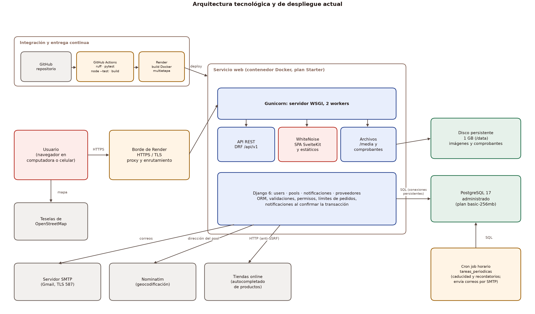
Figura 1. Arquitectura tecnológica y de despliegue actual.
El navegador se conecta por HTTPS al borde de Render, que termina TLS y reenvía la petición al contenedor web. Dentro, Gunicorn ejecuta Django con dos workers: la misma aplicación responde la API (/api/v1), entrega la SPA compilada (WhiteNoise) y sirve las imágenes. Django usa PostgreSQL administrado y un disco persistente para los archivos. Un cron job ejecuta cada hora las tareas periódicas.

3.1 Vista de aplicación
- Frontend:
  - Framework: SvelteKit 2 con Svelte 5 (runes), compilado como SPA con adapter-static.
  - Compilación: Vite 8. Mapas: Leaflet con teselas de OpenStreetMap.
  - Diseño: componentes de interfaz reutilizables y lógica en módulos puros testeables.
- Backend:
  - Lenguaje: Python 3.13. Framework: Django 6.1 y Django REST Framework 3.18.
  - Autenticación: djangorestframework-simplejwt. Filtros: django-filter.
  - Imágenes: Pillow y pillow-heif (conversión de HEIC y WEBP a JPG).
  - Servidor de aplicaciones: Gunicorn 23 (2 workers). Estáticos: WhiteNoise 6.9.
  - Diseño: API REST versionada (/api/v1).
- Base de datos:
  - PostgreSQL 17 (driver psycopg 3), con conexiones persistentes de 10 minutos.

3.2 Vista de desarrollo
- Herramientas:
  - Visual Studio Code y DBeaver.
  - Git y GitHub, con ramas por funcionalidad y pull requests.
- Entorno local:
  - Docker Compose levanta cuatro servicios: base de datos, backend con recarga en caliente, scheduler de tareas y frontend con el servidor de Vite.
  - Versiones: Python 3.13 y Node 20.19 o superior.
- Calidad:
  - Lint: ruff.
  - Tests: pytest con pytest-django (469 casos) y node --test (149 casos).
  - Integración continua: GitHub Actions ejecuta ruff, makemigrations --check, pytest con PostgreSQL 17, node --test y el build del frontend en cada pull request y en cada push a main.

3.3 Vista de despliegue
Tabla 4. Servicios definidos en render.yaml.
Servicio en Render | Tipo y plan | Función
poolshop | Web (Docker), plan Starter | Atiende la API, la SPA y los archivos. Health check en /api/v1/.
media | Disco persistente de 1 GB en /data | Imágenes públicas (/data/media) y comprobantes privados (/data/privado).
poolshop-db | PostgreSQL 17, plan basic-256mb | Base de datos relacional administrada.
poolshop-tareas | Cron job (Docker), plan Starter | Ejecuta tareas_periodicas al minuto 7 de cada hora.

La imagen se construye en dos etapas: una imagen de Node 22 compila el frontend y una imagen de Python 3.13 instala el backend, copia la SPA compilada y recolecta los estáticos. Al arrancar, el contenedor aplica las migraciones, ejecuta los controles de despliegue de Django (check --deploy) e inicia Gunicorn. Los secretos se definen como variables de entorno: SECRET_KEY la genera Render y DATABASE_URL se toma de la base administrada.

4. Arquitectura de la aplicación
La aplicación sigue una arquitectura cliente-servidor. El cliente es una SPA en SvelteKit que se comunica exclusivamente con la API a través de un único módulo (api.js), encargado del token, de la renovación automática de la sesión y del manejo de errores. El servidor es un monolito modular en Django REST Framework sobre PostgreSQL.
Resumen
- Tipo de aplicación: web (SPA) adaptable a computadora y celular.
- Arquitectura: cliente-servidor, monolito modular.
- Proxy y TLS: borde de Render. Estáticos: WhiteNoise.
- Servidor de aplicaciones: Gunicorn.
- Frontend: SvelteKit 2 y Svelte 5. Backend: Django 6 y Django REST Framework.
- Base de datos: PostgreSQL 17.

4.1 Módulos del sistema
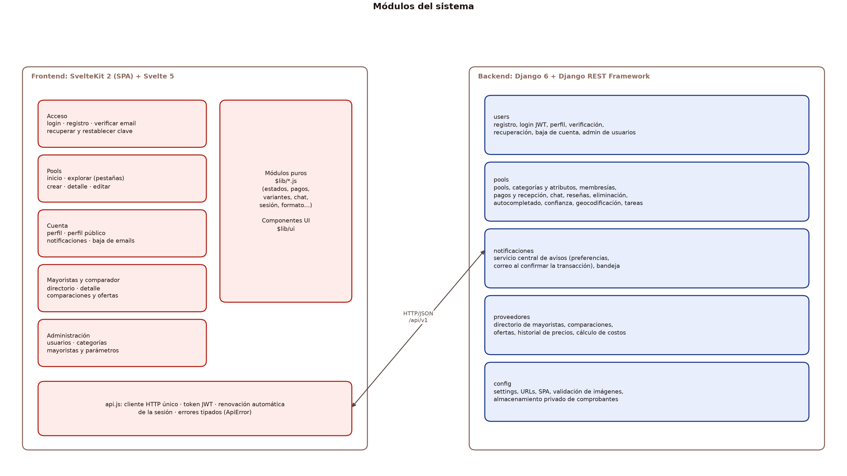
Figura 2. Módulos del frontend y del backend.

4.2 Vista de alto nivel: recorrido de una petición
Ejemplo: un usuario se une a un pool.
- El navegador envía POST /api/v1/pools/{id}/unirse/ con el token JWT, a través de api.js.
- El borde de Render termina TLS y entrega la petición a un worker de Gunicorn.
- DRF autentica el token y valida los datos con el serializer (cantidad, teléfono, variantes).
- Dentro de una transacción, se bloquea la fila del pool, se verifica el cupo disponible, se crea la membresía, se registra el evento y, si se completó el cupo, el pool pasa a Listo para comprar.
- Al confirmar la transacción se crean las notificaciones y se envían los correos.
- La API responde con el pool actualizado en JSON. Los demás participantes ven el cambio en su próxima consulta periódica.

4.3 Diagrama en capas
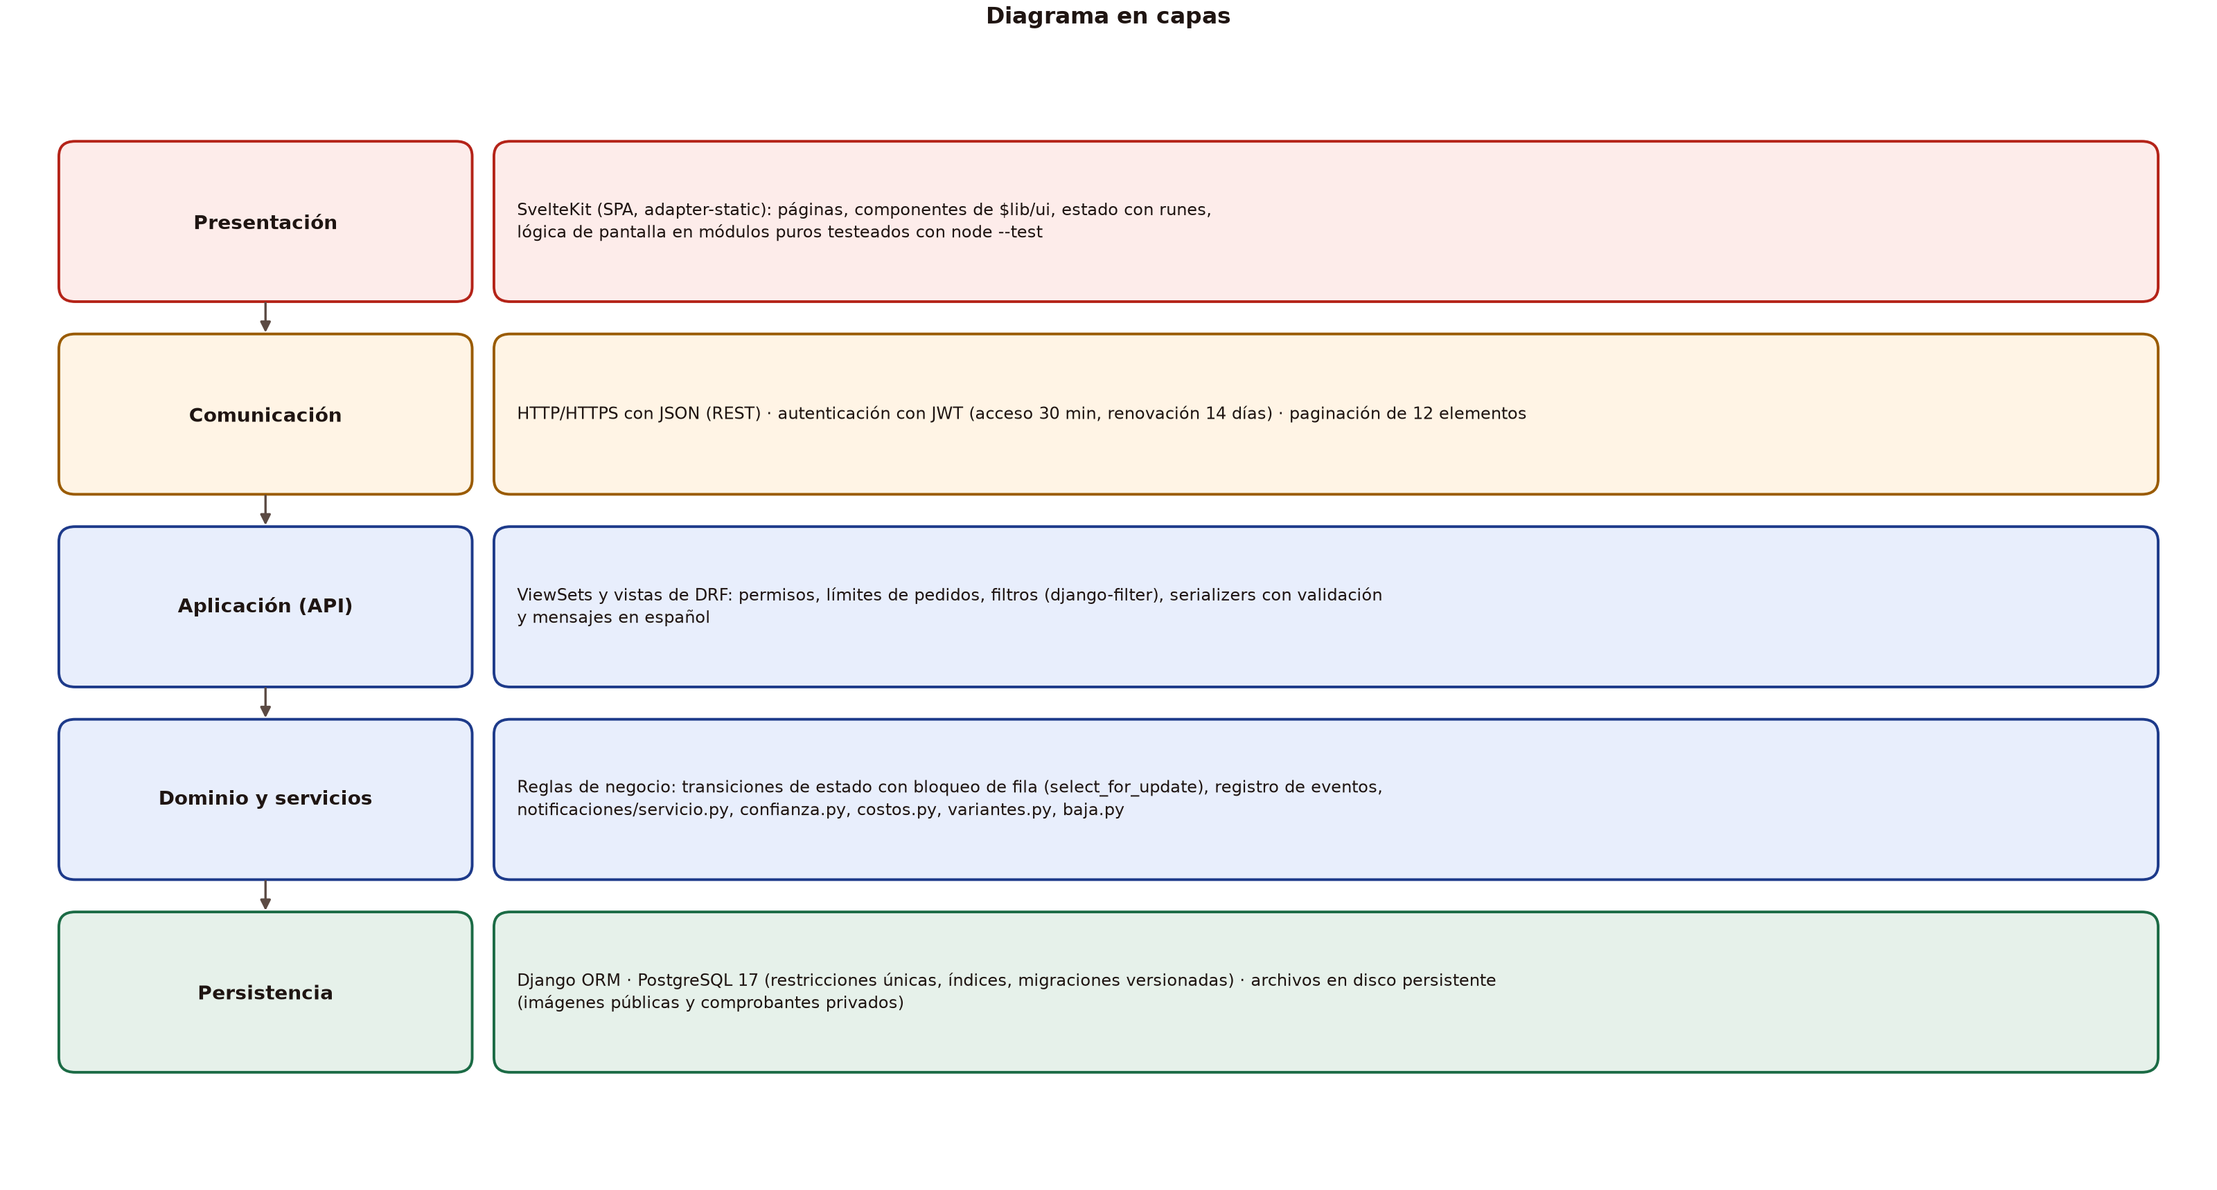
Figura 3. Capas de la aplicación.

4.4 Diagrama de contexto
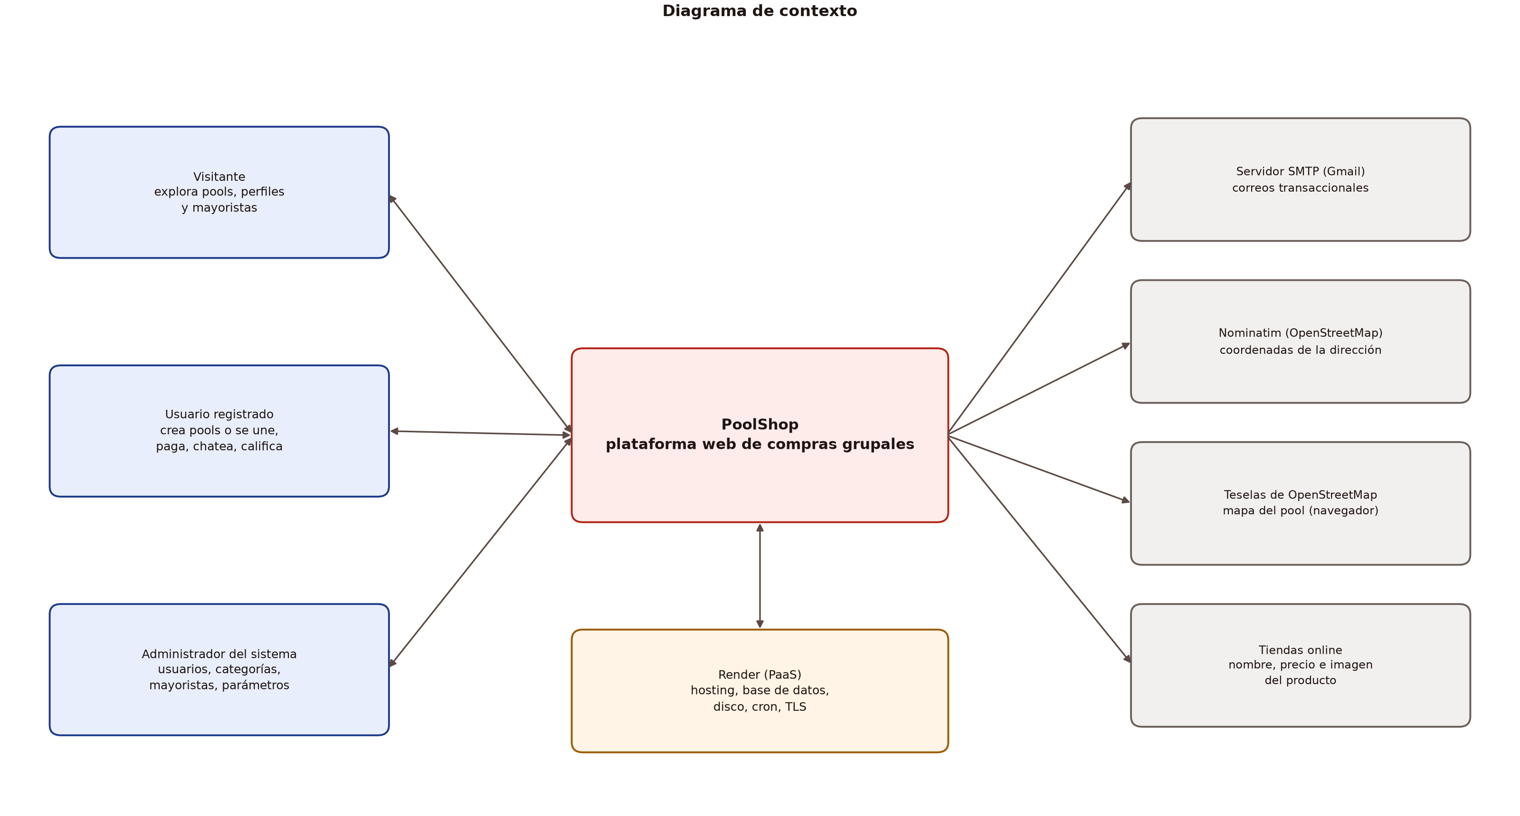
Figura 4. Actores y sistemas externos.

4.5 Modelo de datos
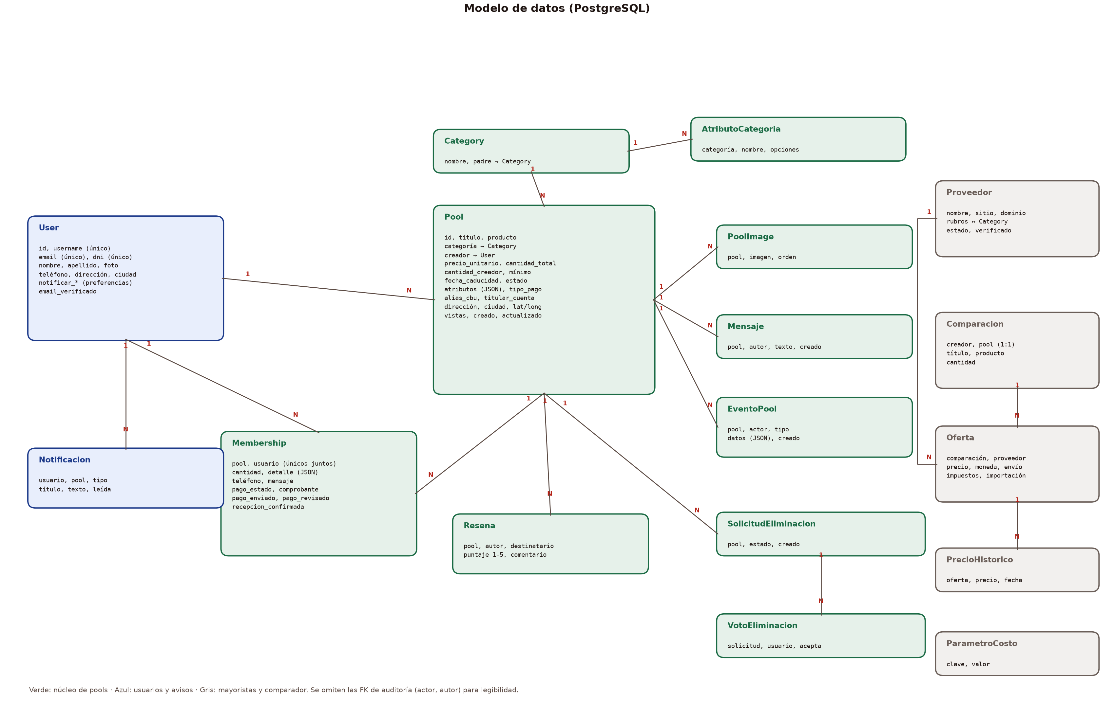
Figura 5. Modelo de datos implementado.
El modelo tiene 17 entidades agrupadas en cuatro aplicaciones. Pool es la entidad central: se relaciona con su creador, su categoría, sus integrantes (Membership), imágenes, mensajes, eventos, reseñas y solicitudes de eliminación. Las restricciones únicas garantizan, entre otras reglas, una sola membresía por usuario y pool, y una sola reseña por autor, destinatario y pool.

4.6 Procesos en segundo plano
Tabla 5. Tareas del comando tareas_periodicas.
Tarea | Frecuencia | Función
expirar_pools | Cada hora | Cancela los pools abiertos cuya fecha de caducidad venció y avisa a los participantes. La API también los cancela al consultarlos, como respaldo.
recordar_recepcion | Cada hora (avisa cada 3 días) | Recuerda confirmar la recepción a quien todavía no lo hizo.
flushexpiredtokens | Cada hora | Elimina de la base los tokens de sesión vencidos.

5. Servicios

5.1 Servicios que expone
La API REST se publica bajo /api/v1. Los principales grupos de recursos son:
Tabla 6. Recursos de la API.
Recurso | Operaciones principales | Acceso
/auth/ | Registro, login, renovación y cierre de sesión, perfil propio, baja de cuenta, verificación de correo, recuperación de contraseña y baja de correos. | Público o autenticado
/usuarios/ | Búsqueda de personas, perfil público y reseñas recibidas. | Público
/pools/ | Listado con filtros, alta, edición y borrado; mis pools y unidos; unirse, salir y editar la reserva; chat, historial, reseñas; confirmar, finalizar y cancelar; comprobantes, revisión de pagos y recepción; eliminación con votación; imágenes; previsualización de enlaces. | Lectura pública; escritura autenticada según rol
/categories/ | Categorías, subcategorías y atributos. | Lectura pública; escritura de staff
/notificaciones/ | Bandeja, resumen de no leídas, marcar como leídas. | Autenticado
/proveedores/, /comparaciones/, /ofertas/, /parametros-costo/ | Directorio de mayoristas, sugerencias, comparador y parámetros de costo. | Público, autenticado o staff
/admin/usuarios/ | Gestión de usuarios del backoffice. | Staff

5.2 Servicios que consume
Tabla 7. Servicios externos.
Servicio | Uso | Comportamiento ante fallos
Nominatim (OpenStreetMap) | Obtener las coordenadas de la dirección de un pool, desde el backend. | El pool se publica sin mapa.
Teselas de OpenStreetMap | Mostrar el mapa del pool, desde el navegador. | Se ve el enlace a Google Maps.
SMTP (Gmail) | Correos de verificación, recuperación y notificaciones. | La notificación queda en la bandeja de la aplicación.
Tiendas online | Autocompletar nombre, precio e imagen del producto desde el enlace. | El usuario completa los datos a mano.
Render | Hosting, base de datos, disco, cron y TLS. | Punto único de falla (ver 6.1).

A diferencia de la versión 1.0, el sistema no consume Firebase ni la API de Google Maps.

6. Atributos de calidad

6.1 Disponibilidad
Según el libro, la disponibilidad de componentes en serie es el producto de sus disponibilidades. En PoolShop, una petición necesita el borde de Render, la instancia web y la base de datos. Con un 99,9 % para cada uno (valor de referencia, a confirmar con el proveedor):
Disponibilidad total = 0,999 × 0,999 × 0,999 ≈ 99,70 %, equivalente a unas 26,3 horas de corte por año.
En paralelo, dos instancias de 99,9 % alcanzan 1 − (0,001 × 0,001) = 99,9999 %. Por eso la redundancia de la instancia web y de la base es la palanca principal para subir la disponibilidad.
Puntos únicos de falla y mitigaciones actuales:
- Instancia web única. Render no permite más de una instancia ni despliegues sin corte en un servicio con disco persistente (verificar en la documentación vigente): cada despliegue produce un corte breve.
- Base de datos sin réplica: depende de los respaldos del plan contratado, que deben verificarse y probarse.
- Degradación controlada: si fallan el correo, la geocodificación o una tienda, la funcionalidad principal sigue disponible.
- Si el cron no corre, los pools vencidos igual se cancelan al consultarse.

6.2 Seguridad
El libro resume la seguridad básica en cuatro prácticas. Su aplicación en PoolShop es la siguiente:
Tabla 8. Prácticas de seguridad.
Práctica | Implementación en PoolShop
Cifrar en tránsito y en reposo | HTTPS terminado en el borde de Render; cookies seguras y cabecera de proxy confiable en producción. El cifrado en reposo depende del proveedor y debe confirmarse.
Sanear las entradas | Validación en los serializers de DRF con mensajes por campo; Svelte escapa el HTML por defecto; imágenes validadas por contenido y reconvertidas; comprobantes limitados a JPEG, PNG o PDF de 5 MB.
Consultas parametrizadas | Todo el acceso a datos pasa por el ORM de Django, que parametriza las consultas.
Mínimo privilegio | Permisos por rol (visitante, integrante, creador, staff y superusuario); el teléfono y el mensaje de cada integrante solo los ve el creador; los datos de cobro y los comprobantes solo los ven los participantes.
Controles adicionales | Revocación de tokens al cerrar sesión, límites de pedidos en operaciones sensibles, protección anti-SSRF en el autocompletado, validadores de contraseña de Django y controles de despliegue al arrancar.

Brechas detectadas:
- El login y el registro no tienen límite de intentos, lo que permite ataques de fuerza bruta.
- Los límites de pedidos usan la caché local de cada proceso: con 2 workers el límite efectivo se duplica y se reinicia en cada despliegue.
- No se configuran HSTS ni una política de seguridad de contenidos (CSP).
- La integración continua no escanea dependencias vulnerables.

6.3 Rendimiento y escalabilidad
- A favor: paginación de 12 elementos, índices y restricciones, anotaciones en lugar de consultas por elemento, tests contra consultas N+1, conexiones persistentes a la base y SPA servida como archivos estáticos.
- En contra: imágenes en tamaño completo en los listados, archivos servidos por los mismos workers que la API, correo y geocodificación dentro de la petición, y tráfico de consultas periódicas.
- La aplicación no guarda estado de sesión en el servidor (JWT), lo que facilita el escalado horizontal una vez que los archivos y la caché se muevan a servicios compartidos.

7. Dimensionamiento
Siguiendo el enfoque de estimación rápida del libro, se calcula la capacidad necesaria a partir de supuestos explícitos. Los valores deben recalibrarse con métricas reales una vez en producción.

7.1 Supuestos
Tabla 9. Supuestos del dimensionamiento.
Supuesto | Escenario base (año 1) | Escenario de crecimiento (año 3)
Usuarios registrados | 5.000 | 50.000
Usuarios activos por día (10 %) | 500 | 5.000
Sesiones por usuario activo y día | 2 | 2
Duración media de la sesión | 10 minutos | 10 minutos
Llamadas de navegación por sesión | 30 | 30
Consultas de la campana por sesión (cada 30 s) | 20 | 20
Consultas del chat por sesión (20 % de sesiones, 5 min abierto, cada 5 s) | 12 | 12
Imágenes descargadas por sesión | 15 | 15
Concentración del tráfico | 80 % en 8 horas | 80 % en 8 horas
Factor de pico sobre el promedio de esa franja | 3 | 3

7.2 Tráfico
Tabla 10. Estimación de tráfico.
Métrica | Base (año 1) | Crecimiento (año 3)
Peticiones a la API por sesión | 62 | 62
Peticiones a la API por día | 62.000 | 620.000
Peticiones a la API por mes | 1.860.000 | 18.600.000
Promedio diario de la API | 0,72 rps | 7,2 rps
Pico de la API | 5,2 rps | 52 rps
Pico de imágenes | 1,2 rps | 12,5 rps
Usuarios conectados en el pico | 50 | 500
Relación lecturas/escrituras (2 escrituras por sesión) | ≈ 31 a 1 | ≈ 31 a 1

Las consultas periódicas (campana y chat) representan el 52 % de las peticiones: son el primer objetivo de optimización cuando el tráfico crezca.

7.3 Almacenamiento
Tabla 11. Estimación de almacenamiento.
Concepto | Supuesto | Año 1 (base) | Acumulado año 3 (crecimiento)
Pools creados por año | 10 % de los registrados crea 2 pools | 1.000 | 10.000
Imágenes de pools | 4 por pool, 600 KB cada una (JPG calidad 85) | 2,3 GB | 23 GB
Fotos de perfil | 40 % de los usuarios, 300 KB | 0,6 GB | 6 GB
Comprobantes de pago | 50 % de los pools se completan, 8 integrantes, 400 KB | 1,5 GB | 15 GB
Total de archivos |  | 4,4 GB | 44 GB
Base de datos | Filas de usuarios, pools, membresías, mensajes, eventos y notificaciones, con índices | ≈ 162 MB | ≈ 1,6 GB

Conclusión: el disco de 1 GB se agota en los primeros meses del escenario base (se estiman 4,4 GB en el primer año). La base de datos, en cambio, tiene margen.

7.4 Ancho de banda
Tabla 12. Estimación de ancho de banda.
Tráfico de salida | Base por día | Base por mes | Crecimiento por mes
Imágenes (600 KB cada una) | 8,6 GB | 257 GB | 2.575 GB
Respuestas de la API (5 KB promedio) | 0,30 GB | 8,9 GB | 89 GB

Las imágenes explican más del 95 % del tráfico de salida. Generar miniaturas de 400 px para los listados (alrededor de 40 KB) y servir los archivos desde una CDN reduce este volumen en un orden de magnitud.

7.5 Capacidad actual frente a la demanda
Con Gunicorn en modo síncrono, cada worker atiende una petición a la vez. Suponiendo 100 ms por petición de la API y 200 ms por imagen (valores a medir con la prueba PERF-01), la ocupación en el pico es:
Tabla 13. Capacidad de procesamiento.
Escenario | Trabajo en el pico (worker-segundos por segundo) | Workers necesarios (al 60 % de uso) | Situación con 2 workers
Base (año 1) | 0,77 | 2 | 38 % de uso: alcanza.
Crecimiento (año 3) | 7,7 | 13 | 383 % de uso: no alcanza.

Cada worker de Django consume del orden de 100 a 150 MB de memoria, por lo que una instancia de 512 MB admite pocos workers. Además, una petición que espera al servidor de correo o a Nominatim retiene un worker durante segundos, lo que reduce la capacidad efectiva. El escenario de crecimiento requiere varias instancias, es decir, aplicar las etapas 1 y 2 de la sección 9.
Latencia de red: Render no tiene región en Sudamérica y render.yaml no fija región, por lo que se usa la región por defecto en Estados Unidos. Según la tabla de latencias del libro, un viaje de ida y vuelta intercontinental ronda los 150 ms, y cada petición desde Argentina suma ese orden de magnitud. Una CDN elimina esa demora para los archivos estáticos y las imágenes.

8. Plan de pruebas no funcionales
Las pruebas de carga, estrés y resiliencia se ejecutan en un entorno de staging con los mismos planes que producción y datos sintéticos, nunca contra producción. Las pruebas de seguridad automatizables se incorporan a la integración continua.

8.1 Pruebas existentes
Tabla 14. Pruebas automatizadas actuales.
Suite | Herramienta | Alcance | Ejecución
Backend | pytest y pytest-django | 469 casos: reglas de negocio, permisos por rol (29), comprobantes (16), imágenes (12), límites de pedidos (5), anti-SSRF, consultas N+1, privacidad de datos. | CI en cada PR
Frontend | node --test | 149 casos de los módulos de lógica pura. | CI en cada PR
Estático | ruff y makemigrations --check | Estilo, errores comunes y migraciones faltantes. | CI en cada PR
Build | Vite | Compilación de la SPA. | CI en cada PR
End-to-end | Playwright | Recorridos de sesión, borrador, imágenes y pools en un navegador real. | Manual

8.2 Pruebas de seguridad
Tabla 15. Pruebas de seguridad.
ID | Prueba | Herramienta | Criterio de aceptación
SEC-01 | Escaneo dinámico de la aplicación desplegada. | OWASP ZAP (baseline y API scan con OpenAPI) | Sin alertas de riesgo alto ni medio sin justificar.
SEC-02 | Auditoría de dependencias. | pip-audit y npm audit en CI | Sin vulnerabilidades altas o críticas.
SEC-03 | Fuerza bruta sobre login y registro. | Script o ZAP fuzzer | El sistema responde 429 tras N intentos fallidos (hoy no cumple).
SEC-04 | Control de acceso horizontal (IDOR): un usuario intenta leer o modificar pools, comprobantes y membresías ajenos. | pytest y ZAP | Respuestas 403 o 404; ningún dato ajeno expuesto.
SEC-05 | Sesiones: token vencido, alterado, revocado tras logout o de una cuenta dada de baja. | pytest | Respuesta 401 en todos los casos.
SEC-06 | Límites de pedidos con varios workers. | Script concurrente | El límite se respeta en total, no por worker (requiere caché compartida).
SEC-07 | Inyección SQL y XSS en campos de texto (título, mensajes, reseñas). | ZAP y sqlmap | Sin ejecución de código; el contenido se muestra escapado.
SEC-08 | SSRF en el autocompletado: 127.0.0.1, 169.254.169.254, IPv6 local, redirecciones y DNS rebinding. | pytest | Todas las conexiones internas se rechazan.
SEC-09 | Subida de archivos maliciosos: extensión falsa, políglotas, archivos de más de 5 MB e imágenes que se expanden al decodificarlas. | pytest | Rechazo con mensaje claro; sin agotar memoria.
SEC-10 | Cabeceras de seguridad (HSTS, CSP, X-Content-Type-Options, X-Frame-Options). | manage.py check --deploy y ZAP | Sin advertencias.
SEC-11 | Exposición de datos personales en la API para visitantes y no participantes. | pytest | Teléfono, DNI, correo, datos de cobro y comprobantes nunca aparecen.
SEC-12 | Secretos en el repositorio. | gitleaks en CI | Sin secretos en el historial.

8.3 Pruebas de rendimiento, carga y estrés
Herramienta propuesta: Locust (Python, coherente con el stack del backend) o k6. Mezcla de operaciones derivada de la sección 7: 40 % listado y búsqueda, 20 % detalle de pool, 25 % campana de notificaciones, 10 % chat (lectura y envío) y 5 % escrituras (unirse, crear pool, editar reserva).
Tabla 16. Pruebas de rendimiento, carga y estrés.
ID | Tipo | Perfil de carga | Criterio de aceptación
PERF-01 | Humo y línea base | 1 a 5 usuarios durante 5 minutos. | Registrar p50 y p95 por endpoint; recalibrar la sección 7.5.
PERF-02 | Carga nominal | 50 usuarios concurrentes (pico del escenario base) durante 30 minutos. | p95 de lecturas < 500 ms, de escrituras < 1 s; errores < 1 %.
PERF-03 | Estrés | Rampa de +10 usuarios cada 2 minutos hasta la falla. | Identificar el punto de quiebre; degradación sin errores en cascada y recuperación sin reinicio manual.
PERF-04 | Picos | De 10 a 200 usuarios en 30 segundos y regreso. | El sistema se recupera en menos de 2 minutos después del pico.
PERF-05 | Resistencia (soak) | Carga nominal durante 8 horas. | Memoria y conexiones a la base estables; sin degradación de p95.
PERF-06 | Concurrencia de reservas | 50 usuarios se unen a la vez a un pool con 10 unidades disponibles. | Exactamente 10 unidades reservadas; ninguna sobreventa.
PERF-07 | Volumen | Base poblada con el escenario de año 3 (50.000 usuarios, 10.000 pools). | Listados y búsquedas con p95 < 500 ms.
PERF-08 | Archivos | 20 subidas simultáneas de imágenes HEIC de 5 MB. | Sin errores de memoria; la API sigue respondiendo.

8.4 Pruebas de disponibilidad y resiliencia
Tabla 17. Pruebas de disponibilidad y resiliencia.
ID | Prueba | Procedimiento | Criterio de aceptación
DISP-01 | Monitoreo externo | Consultar /api/v1/ cada minuto desde un servicio externo. | Disponibilidad mensual medida ≥ 99,5 %.
DISP-02 | Reinicio bajo carga | Reiniciar el servicio web durante PERF-02. | Recuperación en menos de 2 minutos sin pérdida de datos.
DISP-03 | Despliegue bajo carga | Desplegar una versión nueva durante PERF-02. | Medir la duración del corte; documentarla como ventana de mantenimiento.
DISP-04 | Caída de la base de datos | Reiniciar PostgreSQL durante la carga. | Errores controlados mientras dura la caída y reconexión automática.
DISP-05 | Caída de servicios externos | Bloquear SMTP, Nominatim y tiendas. | Crear pools, unirse y pagar siguen funcionando.
DISP-06 | Respaldo y restauración | Restaurar la base y los archivos en un entorno aparte. | RPO ≤ 24 horas y RTO ≤ 4 horas, medidos.
DISP-07 | Disco lleno | Llenar el disco y subir una imagen. | Error claro al usuario; el resto de la API sigue.
DISP-08 | Cron detenido | Detener el cron y consultar un pool vencido. | El pool se cancela al consultarlo.

8.5 Otras pruebas sugeridas por el libro
Tabla 18. Pruebas derivadas de The System Design Primer.
ID | Concepto del libro | Prueba | Criterio de aceptación
ESC-01 | Escalabilidad horizontal | Repetir PERF-02 con 1, 2 y 4 instancias (después de la etapa 1). | El throughput crece de forma casi lineal con las instancias.
CON-01 | Consistencia | Leer el pool inmediatamente después de unirse, desde otra sesión. | La cantidad disponible refleja la reserva (consistencia fuerte).
LAT-01 | Latencia vs. throughput | Medir latencia desde Argentina contra la región del servidor. | Documentar el tiempo de ida y vuelta; decidir sobre la CDN.
CAC-01 | Caché (cuando exista) | Medir la tasa de aciertos y la invalidación al editar un pool. | Aciertos > 80 % en listados; nunca datos de reserva desactualizados.
BP-01 | Back pressure | Superar los límites de pedidos y la capacidad de la cola. | Respuestas 429 o 503 con Retry-After; sin caída del servicio.

8.6 Objetivos de nivel de servicio propuestos
Tabla 19. Objetivos de nivel de servicio.
Indicador | Objetivo | Equivalencia
Disponibilidad mensual | 99,5 % | ≈ 3,6 horas de corte por mes
Latencia p95 de lecturas | < 500 ms | Listado, detalle, bandeja
Latencia p95 de escrituras | < 1 s | Unirse, crear pool, enviar mensaje
Tasa de errores 5xx | < 0,5 % | Por día
RPO / RTO | 24 horas / 4 horas | Pérdida máxima de datos / tiempo de recuperación

9. Hoja de ruta de escalado
Cada etapa se activa cuando las métricas lo justifican, no antes, para no sumar complejidad sin necesidad.
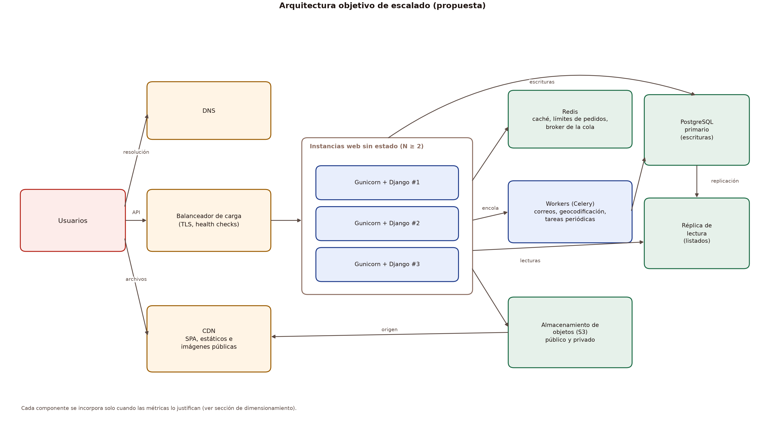
Figura 6. Arquitectura objetivo de escalado.
Tabla 20. Etapas de escalado.
Etapa | Disparador | Acciones | Concepto del libro
0. Correcciones inmediatas | Ya (riesgos detectados) | Límite de intentos en login y registro; caché compartida para los límites de pedidos (por ejemplo, DatabaseCache); miniaturas para los listados; HSTS y CSP; pip-audit y npm audit en CI; ampliar el disco; monitoreo externo; ejecutar PERF-01 y PERF-02. | Seguridad, caché
1. Desacoplar archivos y trabajo lento | Disco > 70 %, pico > 10 rps o p95 > 500 ms | Almacenamiento de objetos para imágenes y comprobantes; CDN pull para la SPA y las imágenes; cola de tareas (Celery y Redis) para correos y geocodificación; plan web más grande. | CDN, asincronismo, escalado vertical
2. Escalado horizontal | CPU > 70 % sostenido o pico > 50 rps | Dos o más instancias web detrás del balanceador de Render; caché cache-aside en Redis para listados públicos y categorías con TTL corto; réplica de lectura de PostgreSQL para listados. | Balanceo de carga, caché, replicación
3. Tiempo real | Las consultas periódicas superan el 70 % del tráfico | Reemplazar el polling de la campana y el chat por SSE o WebSockets (Django Channels). | Comunicación

La federación y el sharding de la base no se prevén en el horizonte de tres años: el volumen estimado cabe holgadamente en un único servidor PostgreSQL.

10. Conclusiones
- La arquitectura implementada, un monolito modular sobre una plataforma administrada, es adecuada para el tamaño del equipo y el tráfico del primer año, y aplica correctamente los principios del libro en consistencia, seguridad básica y diseño de datos.
- Los riesgos inmediatos son de seguridad (login sin límite de intentos y límites de pedidos por proceso) y de almacenamiento (disco de 1 GB e imágenes sin miniaturas).
- Las pruebas de la sección 8 deben ejecutarse antes de abrir la plataforma al público, para reemplazar los supuestos del dimensionamiento por mediciones.
- El camino de escalado está definido por etapas y se apoya en que la API ya es sin estado: el principal bloqueo es mover los archivos fuera del disco local.

